
Association pour l’Accès Santé – Université Paris Cité Année Universitaire 2024-2025

SUJET
Examen Blanc nº 2 PASS UE 1 : Chimie
^`
Durée de l’épreuve : 1h30

A LIRE AVANT DE COMMENCER L’EPREUVE
Vérifiez que les informations saisies sur votre grille QCM sont correctes : nom, prénom, et numéro étudiant.
Les correcteurs liquides ou en ruban de type Blanco, Tipp-Ex et autres sont interdits car chaque question comporte une ligne de droit au remords.
Seule l’utilisation du stylo à bille noir est autorisée pour cocher les grilles.

INFORMATIONS RÉGLEMENTAIRES
- Les questions sans réponse seront considérées comme nulles.
- Une grille QCM est à remplir pour l’ensemble de l’épreuve.
- Veiller à remplir complètement toute la surface des cases choisies.
- Ne pas gratter, ne pas raturer, ne pas mettre de croix ni aucun autre signe.
- Toute fraude ou tentative de fraude fera l'objet de poursuites disciplinaires (Décret n°92-657 du 13 juillet 1992). Tout signe distinctif porté sur la grille QCM pouvant indiquer sa provenance constitue une fraude.
- Les calculatrices ne sont pas autorisées.
- Aucun candidat n'est admis à quitter la salle d'examen avant la fin de l'épreuve.

RECOMMANDATIONS SPÉCIFIQUES À L’ÉPREUVE

INFORMATIONS SUR L'ÉPREUVE
Le sujet contient 18 pages numérotées de 2 à 17 et comporte 26 questions. Merci de vérifier au début de l’épreuve que le sujet est complet.

CHIMIE

Pour simplifier les calculs, on utilisera les ordres de grandeur ci-dessous :

Ln(x) = 2,3 log(x) R = 8,3 J.mol.K⁻¹
A T = 298 K : RT = 5/2 kJ.mol⁻¹ = 2,5 kJ.mol⁻¹
- (RTln x)/F = 0,06 log x 2,3 RT = 6,0 kJ.mol⁻¹

Exponentielle, logarithme népérien et logarithme décimal :

X | 0,6 | 2 | 2,5 | 3 | 5 | 10
e | 1,8 | 7,4 | 12,2 | / | 148 | 22000
ln(x) | -0,5 | 0,7 | / | 1 | / | 2,3
log(x) | -0,22 | 0,3 | 0,4 | 0,5 | 0,7 | 1

𝑒¹⁴ ≈ 10⁶
𝑒⁻³⁶ ≈ 2,3. 10^{–1}
4⁴ = 256
1560

1

323
1
8,3
1
−
298
1
−
= 200

= −2,5. 10^{–4}

= 2,5.10^{–4}

298 323

2,56 = 0,6 12
= 200

4,4
0,06
15 × 𝑅 = 124,5

(Certaines grandeurs ont été arrondies afin de faciliter les calculs.)
Les « aides aux calculs, après arrondis » doivent être utilisées lors du choix des propositions.

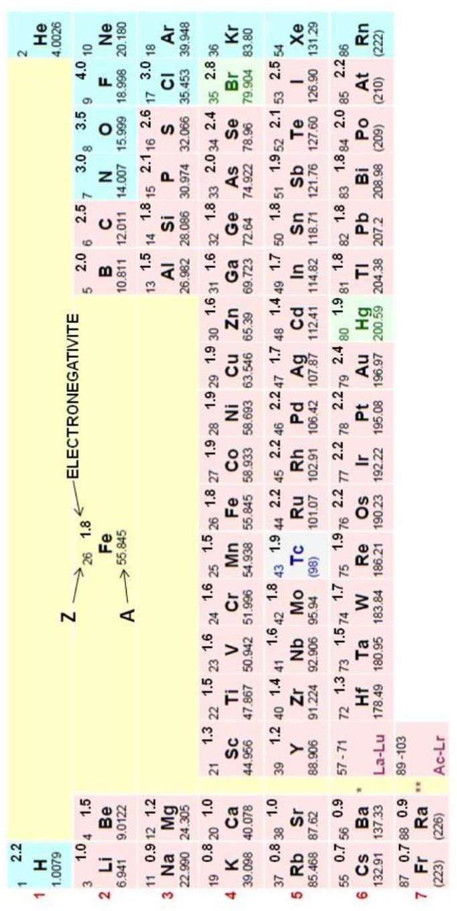

Question 1
Concernant les nombres quantiques, laquelle (lesquelles) des propositions suivantes est (sont) exacte(s) ?

- Dans la couche N, la sous-couche avec le nombre quantique l le plus élevé contient 7 orbitales
- Le nombre de spin s est le seul nombre quantique définissant une orbitale atomique qui admet des valeurs demi-entières
- Le nombre de spin s caractérise la vitesse de rotation de l’électron sur lui-même
- La sous-couche 𝑙 = 1 est la moins énergétique des sous-couches
- Le triplet de nombres quantiques (3, -2, 0) définit une orbitale atomique de la couche M

Question 2
Concernant les configurations électroniques, laquelle (lesquelles) des propositions suivantes est (sont) exacte(s) ?

- [Ga³⁺] : [Ar] 3d¹⁰
- [Cr] : 1s² 2s² 2p⁶ 3s² 3p⁶ 4s² 3d⁴
- [Sr] : 1s² 2s² 2p⁶ 3s² 3p⁶ 4s² 3d¹⁰ 4p⁶ 5s²
- Les électrons de valence sont généralement ceux qui participent aux réactions d’oxydo-réduction
- A l’état fondamental, le zinc (Zn) a 12 électrons de valence

Question 3
Concernant l’atomistique, laquelle (lesquelles) des propositions suivantes est (sont) exacte(s) ?

- L’électronégativité caractérise l’aptitude d’un atome à gagner en densité électronique
- A gauche du tableau périodique, les métaux cèdent facilement des électrons pour acquérir la configuration électronique du gaz rare précédent
- Le béryllium (Be) appartient à la famille des alcalins
- On remplit toujours la sous-couche 4d avant la 5p
- D’après la règle de Hund, les électrons occupent un maximum d’orbitales de même énergie, d’abord avec des spins antiparallèles

La chlorpromazine est historiquement le premier médicament antipsychotique. Elle possède un effet anxiolytique, hypnotique, antihypertenseur, antiémétique et anticholinergique. La structure de la chlorpromazine est représentée ci-dessous :

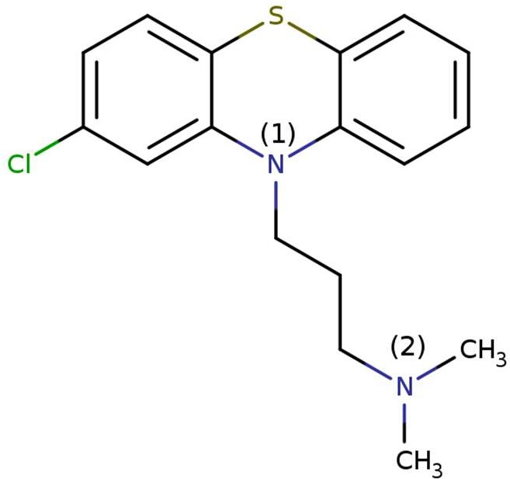

Question 4
Concernant la molécule de chlorpromazine, laquelle (lesquelles) des propositions suivantes est (sont) exacte(s) ?

- Les deux azotes de la molécule ont la même hybridation
- Tous les carbones des cycles sont hybridés sp²
- Le chlore possède un doublet non liant dans une orbitale p pure
- La molécule possède au total 18 électrons délocalisables
- Les trois cycles de la chlorpromazine forme un tricycle aromatique

Question 5
Concernant la molécule de chlorpromazine, laquelle (lesquelles) des propositions suivantes est (sont) exacte(s) ?

- La molécule ci-dessous est une forme mésomère de la chlorpromazine
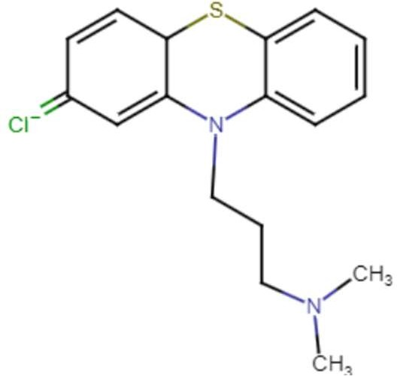
- La molécule ci-dessous est une forme mésomère de la chlorpromazine
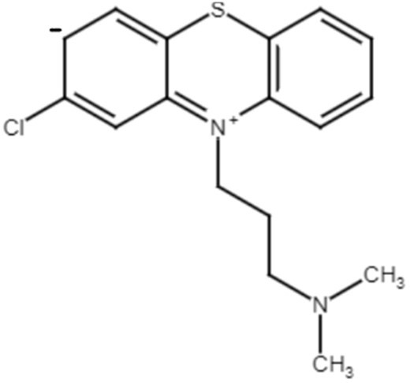
- Le chlore exerce un effet mésomère attracteur
- Le soufre exerce un effet mésomère donneur
- L’azote exerce un effet inductif attracteur sur le soufre

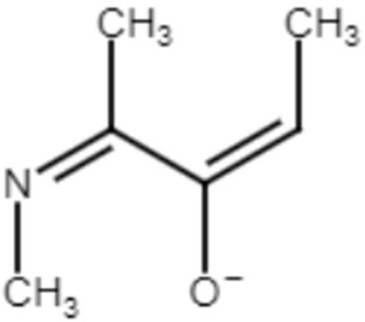
Ion X

Question 6
A propos de l’ion X, laquelle (lesquelles) des propositions suivantes est (sont) exacte(s) ?

- Le motif « 𝜋 − 𝜎 − lacune » n’est pas un motif de conjugaison
- Le doublet non liant de l’azote participe au phénomène de mésomérie en se délocalisant
- L’oxygène à une géométrie trigonal plan puisqu’il est hybridé sp²
- Les groupements méthyl participent à la délocalisation des électrons de l’ion X
- L’oxygène exerce un effet mésomère donneur, noté M+

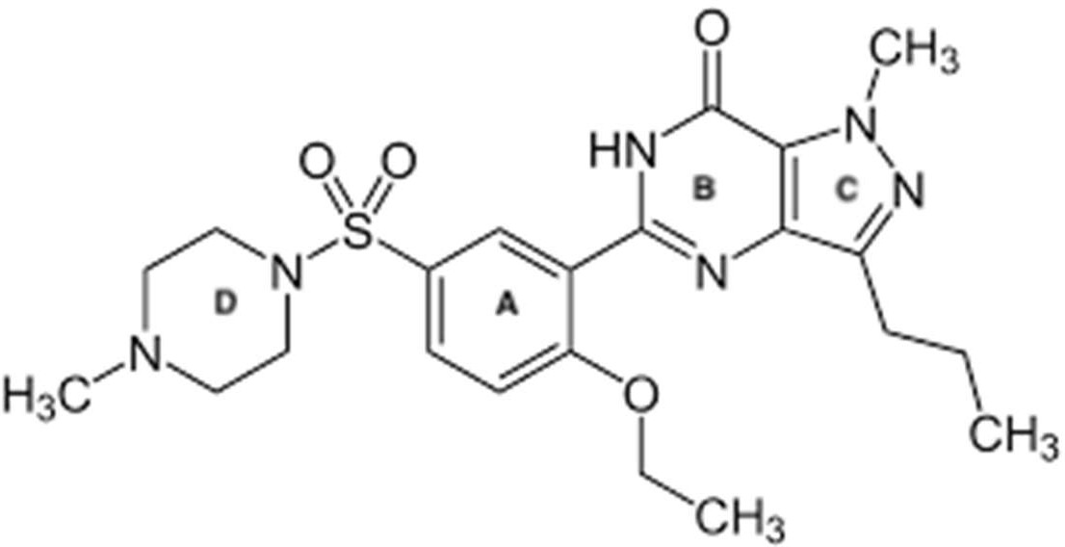
Molécule de sildénafil

Question 7
A propos de la molécule de sildénafil, quelle est la (ou quelles sont les) proposition(s) exacte(s) ?

- La molécule de sildénafil est aromatique
- Tous les cycles de la molécule sont aromatiques
- Les cycles B et D ne sont pas aromatiques
- Dans certains situations, l’effet inductif est plus fort que l’effet mésomère
- Le groupement sulfonyle a un effet mésomère attracteur

On s’intéresse désormais à l’ibuprofène et à ses dérivés : molécules A et B. On étudie alors la réactivité de chacune de ces deux molécules pour anticiper de potentiels mécanismes dans des milieux biologiques :
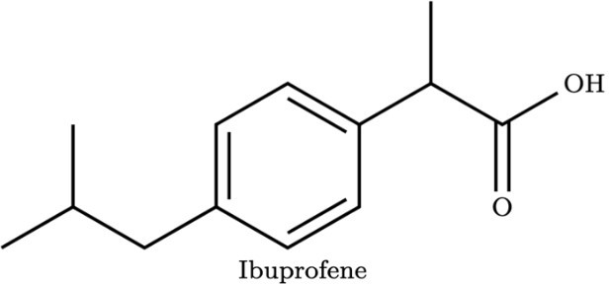
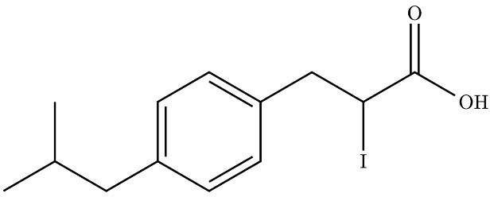
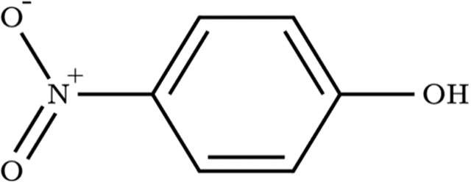
1 2

Question 8
Concernant l’effet inductif, laquelle (lesquelles) des propositions suivantes est (sont) exacte(s) ?

- Le groupement inductif donneur possède une charge partielle positive
- Il y a 3 groupements inductifs attracteurs dans la molécule d’Ibuprofène
- L’oxygène d’une liaison double C=O exerce un effet inductif plus fort que celui d’une liaison simple C-O
- Le groupement nitro est un meilleur inductif attracteur que les halogènes
- L’effet mésomère de l’atome d’iode l’emporte sur son effet inductif

Question 9
Concernant la réactivité de ces molécules, laquelle (lesquelles) des propositions suivantes est (sont) exacte(s) ?

- La position en para- du nitro de la molécule 2 permet d’abaisser son pKa par rapport à une molécule sans groupement nitro
- Le pKa de la molécule 1 est plus élevé que celui de l’ibuprofène
- Le pKa de la molécule 1 est plus élevé que celui de la molécule 2
- La charge globale de la forme basique de la molécule 2 est négative
- Le groupement nitro renforce la nature électrophile d’une partie du cycle aromatique

On considère les molécules A, B et C représentées ci-dessous :
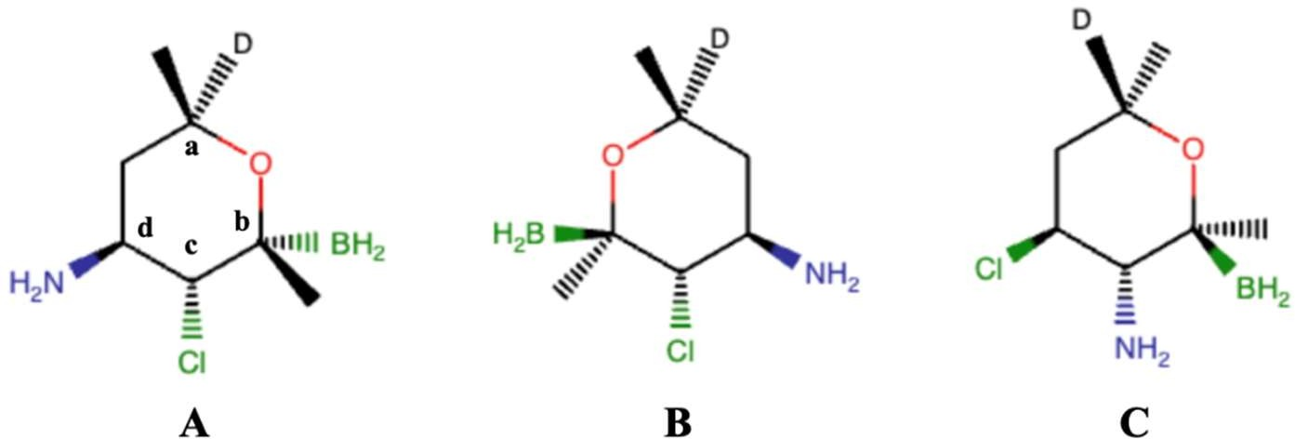

Question 10
Concernant les molécules A, B et C, laquelle (lesquelles) des propositions suivantes est (sont) exacte(s) ?

- Si on classe les substituants du carbone b de la molécule A selon les règles de CIP, BH2 porte le numéro 1
- Les configurations des carbones a, b, c et d de la molécule A sont respectivement : R, S, S, S
- Les molécules A, B et C sont toutes chirales
- Les molécules A et B sont identiques
- La molécule C est un diastéréoisomère de la molécule B

On considère à présent les molécules I à V représentées ci-dessous :
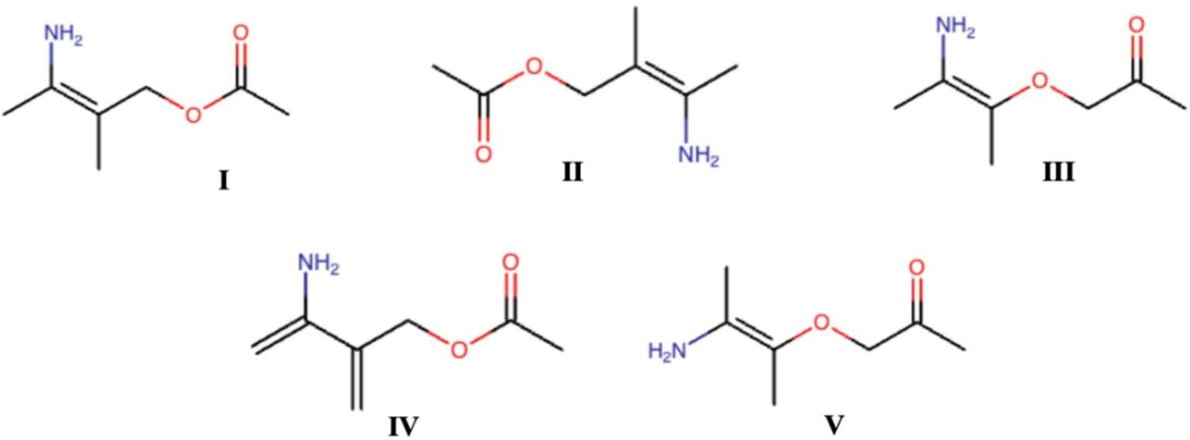

Question 11
A propos des molécules I, II, III, IV et V, laquelle (lesquelles) des propositions suivantes est (sont) exacte(s) ?

- Les molécules I et II sont des stéréoisomères
- Les molécules I et III sont des isomères de position
- Les molécules I et IV sont des isomères de squelette
- La configuration de la double liaison C=C de la molécule V est E
- Les molécules I et V sont des énantiomères

L’acide thréonique représente une piste de recherche dans le domaine médical, à cause de l'inhibition de l'expression DKK1 par des L-thréonates (in vitro). On a figuré ci-dessous 4 stéréoisomères de l’acide thréonique :

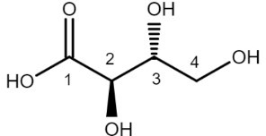 | 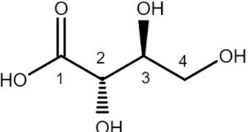 | 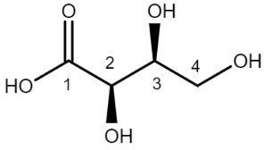 | 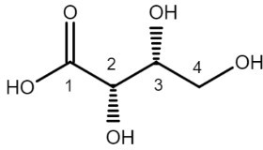
(1) | (2) | (3) | (4)

Question 12
Concernant la molécule d’acide thréonique, laquelle (lesquelles) des propositions suivantes est (sont) exacte(s) ?

- La molécule (1) est l’isomère (R, R) de l’acide thréonique
- Les molécule (3) est l’isomère (S, S)
- Les atomes de carbone C1 et C2 de la molécule (2) sont de même configuration absolue
- Un mélange équimolaire des molécules (3) et (4) est optiquement inactif
- Les molécules 1 et 2 sont en réalité la même molécule car l’acide thréonique est un composé méso

Question 13
Concernant la molécule d’acide thréonique, laquelle (lesquelles) des propositions suivantes est (sont) exacte(s) ?

- La molécule ci-dessous est la représentation de Fischer de la molécule (3)
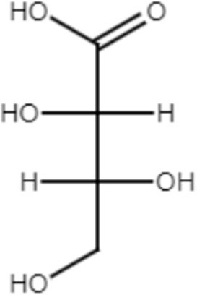
- La molécule ci-dessous est la représentation de Fischer de la molécule (1)
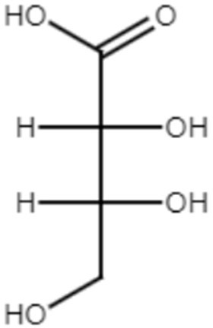
- La molécule ci-dessous est la représentation de Fischer de la molécule (4)
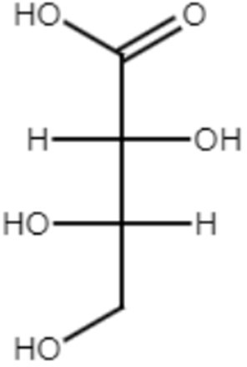
- La tautomérie est un phénomène qui implique un déplacement de proton H+ et une réorganisation du système π
- Le sucre représenté ci-dessous est de série L
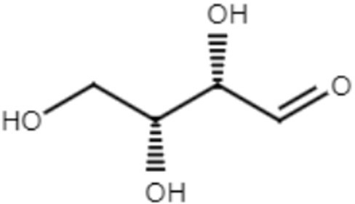

On s’intéresse aux molécules D, E et F représentées ci-dessous :

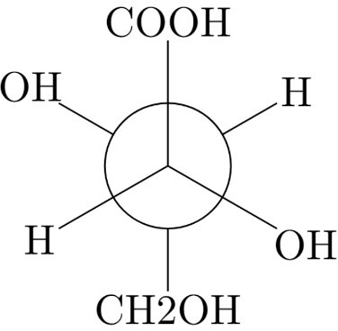 | 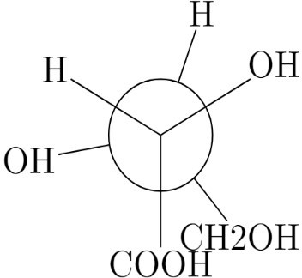 | 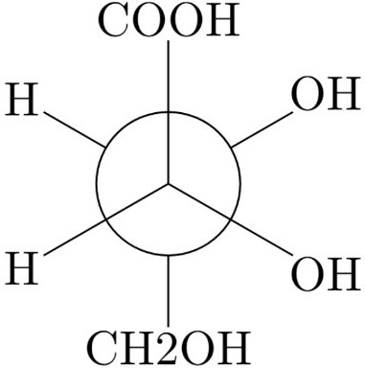
D | E | F

Question 14
Concernant la molécule d’acide thréonique et ses projections de Newman, laquelle (lesquelles) des propositions suivantes est (sont) exacte(s) ?

- La molécule D est la projection de Newman de l’isomère (1) selon l’axe C2-C3
- La molécule E est une projection de Newman de l’isomère (4) selon l’axe C2-C3
- La molécule F est la projection de Newman de l’isomère (2) selon l’axe C2-C3
- La molécule E est de configuration éclipsée syn
- La configuration éclipsée est plus stable que la configuration décalée anti

On s’intéresse à présent à la réaction de combustion d’éthane suivante :
𝒙 𝑪_{𝟐}𝑯_{𝟔} + 𝒚 𝑶_{𝟐} → 𝒛 𝑪𝑶_{𝟐} + 𝟔 𝑯_{𝟐}𝑶

Données :
∆lH°298K(C-C)(g) = - 350 kJ.mol⁻¹ | ∆lH°298K(C=C)(g) = - 610 kJ.mol⁻¹
∆lH°298 K(C-O)(g) = - 440 kJ.mol⁻¹ | ∆lH°298 K(C=O)(g) = - 800 kJ.mol⁻¹
∆lH°298 K(O-O)(g) = - 140 kJ.mol⁻¹ | ∆lH°298 K(O=O)(g) = - 500 kJ.mol⁻¹
∆lH°298K(C-H)(g) = - 400 kJ.mol⁻¹ | ∆lH°298K(H-H)(g) = - 440 kJ.mol⁻¹
∆lH°298K(O-H)(g) = - 450 kJ.mol⁻¹ | ∆rG° = - 1570 kJ.mol⁻¹

Question 15
Parmi les propositions suivantes, laquelle (lesquelles) est (sont) exacte(s) ?

  - Les variables d’état extensives sont des grandeurs d’état non additives qui caractérisent un système thermodynamique et qui sont définies sur l’ensemble du système
  - Le premier principe de la thermodynamique est le principe de conservation de l’énergie
  - Les neurones sont des exemples de systèmes fermés
  - 𝑥 = 2 ; 𝑦 = 5 ; 𝑧 = 2
  - 𝑥 = 2 ; 𝑦 = 7 ; 𝑧 = 4

Question 16
Parmi les propositions suivantes, laquelle (ou lesquelles) est (sont) exacte(s) ?

- L’enthalpie standard de la combustion d’une mole d’éthane vaut environ 750 kJ.mol⁻¹
- L’enthalpie de la combustion d’une mole d’éthane vaut environ -1400 J.mol⁻¹
- La réaction est exothermique
- Si la température augmente, alors la réaction se déplace dans le sens de la consommation des produits
- L’enthalpie standard de formation de l’eau à 25°C vaut environ -210 kJ.mol⁻¹

On admettra dans la suite que ∆rH° vaut −𝟏𝟓𝟔𝟎 𝒌𝑱. 𝒎𝒐𝒍^{–𝟏}, et on posera la constante d’équilibre K à 298 K, 𝑲_{𝟐𝟗𝟖} _{𝑲} = 𝟏𝟎^{𝟔}.

Question 17
Parmi les propositions ci-dessous, laquelle (ou lesquelles) est (sont) exacte(s) ?

- ∆_{r}𝑆° ≈ 33 𝐽. 𝑚𝑜𝑙^{–1}. 𝐾^{–1}
- Le désordre augmente
- À même température et même enthalpie de réaction, si le désordre diminue, l’enthalpie libre diminue également
- A T= 50°C, on trouve K = 10⁶
- A 25°C, ∆_{ƒ}𝑆°(𝑂2) = 0 𝐽. 𝑚𝑜𝑙^{–1}. 𝐾^{–1}

On s’intéresse désormais à la réaction de fermentation lactique, à une température de 𝑻 =
𝟐𝟕 °𝑪 dont l’équation bilan est la suivante :
𝑪_{𝟔}𝑯_{𝟏𝟐}𝑶_{𝟔} + 𝟐 𝑨𝑫𝑷 + 𝟐 𝑷𝒊 ; 𝟐 𝑪_{𝟑}𝑯_{𝟔}𝑶_{𝟑} + 𝟐 𝑨𝑻𝑷
Données :
𝐾 = 4,4
A un instant t donné, on mesure les concentrations de nos espèces chimiques : [𝐶 𝐻₁₂𝑂₆] = [𝐴𝐷𝑃] = [𝑃𝑖] = 1 × 10^{–2} 𝑚𝑜𝑙/𝐿
6
[𝐶₃𝐻₆𝑂₃] = [𝐴𝑇𝑃] = 4 × 10^{–3}𝑚𝑜𝑙/𝐿

Question 18
Parmi les propositions suivantes, laquelle (lesquelles) est (sont) exacte(s) ?

- Le quotient de la réaction 𝛤 vaut 256
- Si on augmente la concentration en ADP, K diminue
- Δ_{r}G ≈ −1245 kJ. mol^{–1}
- La réaction est exergonique
- L’enthalpie standard de formation d’un corps pur pris dans son état de référence est nulle

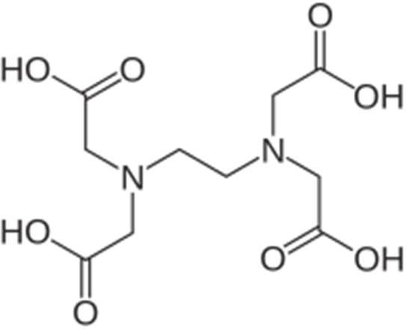
L’acide éthylènediaminetétraacétique, plus connu sous le nom d’EDTA, est un acide organique souvent utilisé pour ses propriétés de chélation des ions métalliques. En médecine il est notamment utilisé pour traiter les intoxications par les métaux lourds (plomb, mercure, etc.).

Données :
On donne les pKa de l’EDTA : pKa1 = 2,0 ; pKa2 = 2,7 ; pKa3 = 6,2 ; pKa4 = 10,3.
Pour simplifier les notations dans la suite de l’exercice on écrira les formes de l’EDTA comme suit : AH4, AH3-, AH ²⁻, AH³⁻ et A⁴⁻.
2

On considère les 3 solutions suivantes :
- Une solution A d’acide bromhydrique (HBr) de concentration 𝑐_{A} = 5.10^{–2} mol.L⁻¹ et de volume V = 30 mL
- Une solution B de KOH de concentration 𝑐_{B} = 2,5.10^{–3} mol.L⁻¹
- Une solution C d’EDTA contenant 𝑛 = 4.10⁻³ mol dans un volume V = 100 mL
𝒑𝑲𝒂_{𝑲𝑶𝑯} = 𝟏𝟓, 𝟕 et 𝒑𝑲𝒂_{𝑯𝑩𝒓} = −𝟗

Question 19
Laquelle (lesquelles) des propositions suivantes est (sont) exacte(s) ?

- Les protons de l’EDTA, présents sur les groupements carboxyles, sont cédés sans ordre particulier
- La forme AH22- est un zwitterion
- A pH = 7, 2 c’est A⁴⁻ qui est majoritaire
- A pH = 11, l’espèce dominante est un ampholyte
- Lorsque [AH22-] = [A³⁻], pH = pKa3

Question 20
Laquelle (lesquelles) des propositions suivantes est (sont) exacte(s) ?

- Le pH de la solution A dépend du pKa de HBr
- KOH est une base faible
- La solution B a un pH de 11,4
- Une solution composée uniquement de AH22- a un pH égal à 6,7
- Une solution de 5.10⁻³ mol.L⁻¹ composée uniquement de A⁴⁻ a un pH = 11

On décide de faire un mélange contenant la solution A, 200 mL de la solution B et la solutionC. On prend ici une solution d’EDTA sous la forme AH³⁻.

Question 21
A propos du mélange des solutions aqueuses présentés ci-dessus, laquelle (lesquelles) des propositions suivantes est (sont) exacte(s) ?

- Dans une solution contenant de l’acide bromhydrique et de l’EDTA sous forme tétraacide, c’est l’EDTA qui impose son Ph
- La réaction se fait en 3 étapes
- Le pH final de la solution est d’environ 6,7
- Le pH final de la solution est d’environ 10,78
- Le pH final de la solution est d’environ 5,72

On décide maintenant d’étudier la solution C seulement, toujours composée d’EDTA sous la forme AH³⁻.

Question 22
Concernant la solution C, laquelle (lesquelles) des propositions suivantes est (sont) exacte(s) ?

- La forme AH4 de l’EDTA est plus soluble dans l’eau que sa forme conjuguée
- Le pH de la solution C se calcule par la formule 𝑝𝐻 = pKa–log (c)
2
- Le pH de la solution C se calcule par la formule 𝑝𝐻 = 7 + pKa+log(c)
2
- Le pH de la solution C est de 3,8
- Le pH de la solution C est de 8,25

Lorsque l’alcool passe dans l’intestin grêle via le sang, une partie est expirée dans l’air en raison des échanges gazeux qui s’effectuent au niveau des alvéoles pulmonaires. Cette fraction, avec une concentration 2100 fois inférieure à celle dans le sang, peut être détectée par des alcooltests jetables contenant un tube en verre avec des cristaux jaunes de dichromate de potassium (de formule brute K2Cr2O7) qui se colorent en vert au contact de l’alcool.
On donne l’équation de la réaction responsable du changement de couleur :
𝒙 Cr2O72 -+ y CH3CH2OH + z H⁺ ; m Cr³⁺ + n CH3COOH + l H2O
Données :
𝐸°Cr202—/Cr3+ = 𝐸°₁ = 1,36 𝑉
7
𝐸°CH3C00H/CH3CH20H = 𝐸°2 = 0,05 𝑉

Question 23
Parmi les propositions suivantes, laquelle est (lesquelles sont) exacte(s) ?
7

- La demi-équation électronique du couple 2 𝐶𝑟³⁺ + 7 𝐻₂𝑂
Cr202—Cr3+
s’écrit 𝐶𝑟₂𝑂^{2–} + 14 𝐻⁺ + 6 𝑒– =

- La demi-équation électronique du couple ^{CH3C00H} s’écrit 𝐶𝐻 𝐶𝑂𝑂𝐻 + 2 𝐻⁺ + 2 𝑒– =
7
CH3CH20H 3
𝐶𝐻₃𝐶𝐻₂𝑂𝐻
- L’éthanol (CH3CH2OH) est réduit par le dichromate
- x = 2, y = 1 et z = 28
- m = 4, n = 3, l = 11

Question 24
Parmi les propositions suivantes, laquelle est (lesquelles sont) exacte(s) ?

- La réaction entre le dichromate et l’éthanol se fait dans le sens spontané
- Si Eréducteur > Eoxydant, la réaction se fait dans le sens 2
- L’enthalpie libre standard vaut -7,58.10³ J.mol⁻¹
- La constante d’équilibre K à 298 K vaut 10^{200∆E°}
- L’équation de Nernst du couple Cr2O72-/Cr³⁺ à n’importe quelle température s’écrit 𝐸₁ =
2—
𝐸° + 0,06 log [Cr207 ]
1 6 [Cr3+]

Question 25
Parmi les propositions suivantes, laquelle est (ou lesquelles sont) exacte(s) ?

- Dans une réaction complexe, l’étape élémentaire la plus rapide est l’étape cinétiquement déterminante
- L’étape élémentaire 𝐻𝑂 – + 𝐶𝐻₃𝐼 ; 𝐶𝐻₃𝑂𝐻 + 𝐼– est une réaction d’ordre 1 global
- Pour l’étape élémentaire 𝑁 𝑂 → 𝑁 + 𝑂 , la constante de vitesse s’exprime en 𝑠
1 –1
2 2 2 2
- Les collisions triples sont fréquentes lors de réactions élémentaires
- Une réaction élémentaire obéit à la loi de Van’t Hoff : 𝑣 = [𝐴]ª [𝐵]^{b}, avec a et b coefficients stœchiométriques de la réaction

La cinétique de la réaction d’isomérisation d’un dérivé de B de l’acide 2O-BA (B-2O-BA) en composé K (K-2O-BA) a été étudiée (réaction x) :
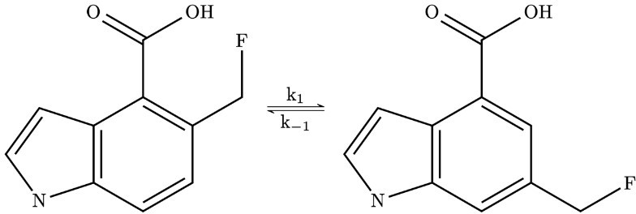

(x)

À partir d’une solution composée initialement de [𝐵 − 2𝑂 − 𝐵𝐴]₀ = 1,00. 10^{–2} 𝑚𝑜𝑙. 𝐿^{–1} et [𝐾 − 2𝑂 − 𝐵𝐴]₀ = 1,00 𝑚𝑜𝑙. 𝐿^{–1}, l’évolution de la concentration [𝐵 − 2𝑂 − 𝐵𝐴] a été mesurée en fonction du temps sachant que 𝑘_{–1} « 𝑘₁ :

𝑡 (min) | 0 | 10 | 20 | 30 | 40
[𝐵 − 2𝑂 − 𝐵𝐴] (10^{–2} 𝑚𝑜𝑙. 𝐿^{–1}) | 1,00 | 0,50 | 0,25 | 0,12 | 0,06
𝑙𝑛[𝐵 − 2𝑂 − 𝐵𝐴] | 0 | -0,69 | -1,38 | -2,12 | -2,81

Ensuite le graphique de l’évolution de la concentration en fonction du temps a été établit :
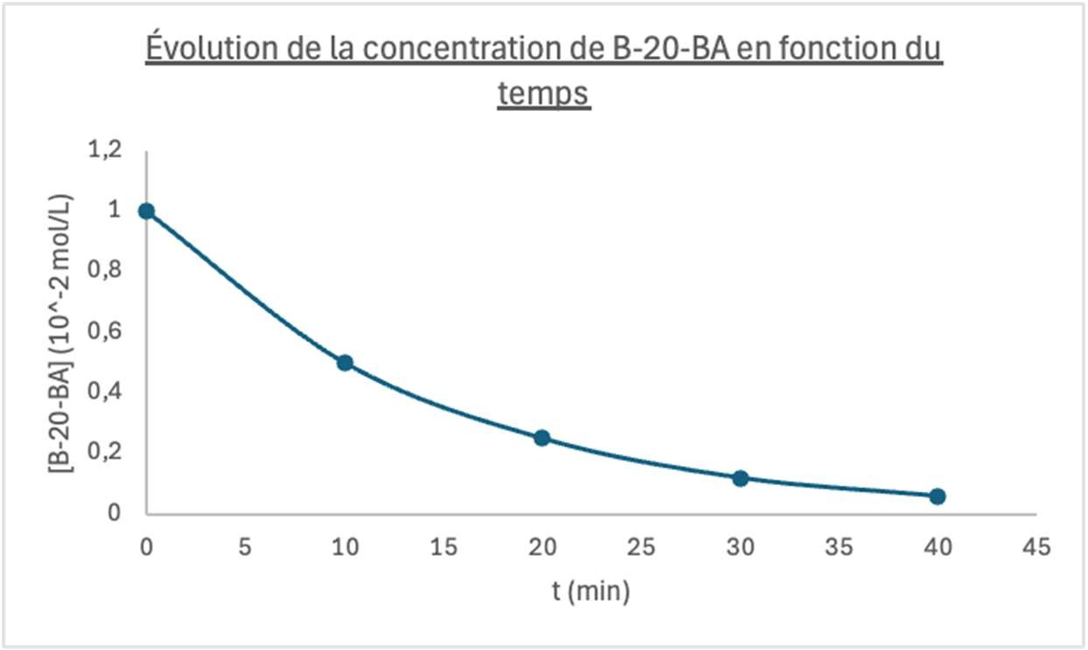

Question 26
Concernant la réaction (x), laquelle (lesquelles) des proposition(s) suivantes est (sont) exacte(s) ?

- La vitesse de formation de [𝐵 − 2𝑂 − 𝐵𝐴], en tant qu’étape élémentaire, peut être exprimée par : 𝑣 = 𝑘₁[𝐵 − 2𝑂 − 𝐵𝐴] − 𝑘_{–1}[𝐾 − 2𝑂 − 𝐵𝐴]
- Le graphique ci-dessus nous indique que la réaction chimique est d’ordre 2
- La courbe est une hyperbole
- 𝑡₁ ⁄ ₂ = 10 𝑚𝑖𝑛
- Le temps de demi-réaction correspond au temps au bout duquel il ne reste que la moitié des

réactifs, c’est à dire quand [𝐵 − 2𝑂 − 𝐵𝐴] = [B–20–BA]0
2
= 0,5 𝑚𝑜𝑙. 𝐿^{–1}

Ce sujet a été réalisé par :
Rédacteurs : Aldo RUCINE (DFGSM2), Séverine BOSQUET (DFGSP2), Semih YAZICI (L.AS 2 Biomed), Maya KAUFMANN (DFGSM2), Morane EBELET (DFGSM2), Aurélien PUIG (DFGSM2), Alycia OUNINI (DFGSM2), Collyns GALLONDE ALADE
(DFGSP3), Marwa BELAHSEN (LAS 3 Chimie), Yasmine BOUKHARIY (retraite spirituelle), Aurélie DUONG (DFGSM2), Clémentine GUITEL (L1 Chimie)

Relecteurs : Shirine MOKRANI (DFGSM2), Louaï HAMLAT (DFGSM2), Séverine BOSQUET (DFGSP2), Mariama KASSAMA (DFGSMa2), Aldo RUCINE (DFGSM2),
Aurélien HELBERT (DFGSP2), Menatallah ABDELGHANY (DFGSP2), Maya KAUFMANN (DFGSM2), Tamina MOUHAMED (DFGSM2), Gabriel KALDAS (KP2),
Gabriel Marco (LAS 2 Biomed), Alexia BOZO (DFGSP2), Alycia OUNINI (DFGSM2), Christophe HONG (DFGSM2), Collyns GALLONDE ALADE (DFGSP3), Aurélien PUIG (DFGSM2), Maryam HAMOUDA (LAS 2 Biomed)
Un grand merci aux VP Tuto PASS :
Tamina MOUHAMED (DFGSM2) et Lisa GRILO SANTOS (DFGSM2)
Et enfin un immense merci aux tuteurs et tutrices de la team Halogénie

Ce support est en collaboration avec l'équipe pédagogique de l'université Sous la coordination de Aldo RUCINE (DFGSM2) et Aurélien PUIG (DFGSM2)

Prenez votre grille en photo avant de la rendre.
Votre note et classement sont disponibles sur le site www.a2sup.fr
Si vous constatez une erreur, envoyez la photo de votre grille sur l’adresse suivante:

grilles@a2sup.fr
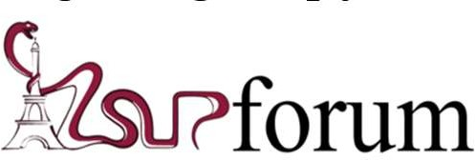

L’A2SUP répond à toutes vos questions sur le forum : forum.a2sup.fr
⚠Les bases du forum⚠
Question Exos/Annales : Question de cours : Utiliser la loupe (en haut à QXX (mettre les 2 chiffres ex :
Titre du cours droite) Q03) Photo/Diapo/Figure/Paragraphe Chercher le bon topic Énoncé
Question Question

L’A2SUP est connectée ! Pour ne rater aucune info :


